Есть такая профессия –
музыкальный руководитель

Если вы хотите, чтобы ваши дети сделали первый возможный шаг к Нобелевской премии, начинайте не с химии, а с музыки. Ибо абсолютное большинство Нобелевских лауреатов в детстве были окружены музыкой. Эти слова принадлежат выдающемуся искусствоведу, музыканту, поэту Михаилу Казинику
Есть уникальная профессия, которая непосредственно связана с музыкой, это музыкальный руководитель. Её уникальность заключается в том, что музыкальный руководитель должен уметь абсолютно всё: играть на музыкальных инструментах, писать сценарии, петь, плясать, рисовать, сочинять стихи, а главное знать и понимать музыку. Работая с детьми, музыкальный руководитель должен постоянно учиться всему - музыке, пению, сценическому искусству, быть психологом и дипломатом, умеющими создавать атмосферу спокойствия и духовности.
Я, Щербакова Людмила Адольфовна, являюсь музыкальным руководителем в Муниципальном казенном учреждении Центр помощи детям, оставшимся без попечения родителей «Добрые сердца» Коркинского муниципального района. Программы дополнительного образования, реализуемые мной, направлены на обучение детей игре на русских народных музыкальных инструментах: металлофонах, свистульках, ложках, ксилофонах и т.д. Параллельно с музыкальными навыками у детей развиваются певческие навыки, социальная активность и умение держаться на сцене и в творческом коллективе.
На ранних стадиях обучения я выявляю и развиваю индивидуальные музыкальные способности и таланты, изначально заложенные в каждом ребёнке. Первые выступления и концерты проходят робко, но постепенно наши воспитанники, получая необходимые музыкальные знания, всё увереннее чувствуют себя во время выступлений.
Всем известно, что музыка обладает своим «языком». И важно не просто научить воспитанника выразительно и чисто петь или легко двигаться под музыку, а вызвать в нем желание «общаться» с музыкой, эмоционально откликаться на нее. Задачи музыкального образования неразрывно связаны с воспитанием таких качеств, как доброта, милосердие к другим людям, способность сочувствовать, жалеть. Это направление стало приоритетным в моей работе с воспитанниками.
Давно доказано, что каждый ребенок от рождения наделен огромным умственным потенциалом, который при благоприятных условиях эффективно развивается и дает возможность ребенку достигать больших результатов в своем развитии. Не менее важно, чтобы воспитанник развивался творчески с искусством. А для этого нужно развивать не только умственные способности, но одновременно и физические, и творческие, музыкальные способности.
Я считаю своим призванием найти и развить в воспитанниках таланты и способности, мне комфортно оттого, что дети общаются со мной, что я им нужна и как музыкальный руководитель, и как человек. Истоки моей радости в том, что я могу внести свой вклад в воспитание гармоничного человека. Важнейшие черты музыкального руководителя с большим опытом работы – это доброта, ответственность, оптимизм, терпение, энергичность, увлеченность своей работой, уважение и любовь к своим воспитанникам, профессиональная честность и порядочность.
Сухомлинский писал: "Музыка является самым чудодейственным, самым тонким средством привлечения к добру, красоте, человечности. Чувство красоты музыкальной мелодии открывает перед ребенком собственную красоту — маленький человек осознает свое достоинство, развивает духовные силы ребенка, его творческую активность. Жизнь детей без музыки невозможна, как невозможна без игры и без сказки.”
Музыкальные занятия детей – это вступление в необычный, удивительный мир музыки. И основная задача моей работы — приобщить ребёнка к этому миру, научить понимать этот мир, развивать музыкально-творческие способности детей, помочь через художественное восприятие музыкальных образов, через движение, через театрализованную деятельность осознать связь музыкального искусства с окружающим миром, сформировать нравственно-эстетическое отношение к нему, стремление активно, творчески сопереживать воспринимаемое.
Огромную помощь в реализации моих программ дополнительного образования оказывают педагоги «Добрых сердец». Вместе с педагогом-организатором Натальей Александровной Бурмистровой обсуждаем и «кроим» сценарии. При подготовке сценических костюмов совместно обсуждаем каждый персонаж с нашей швеёй Ниной Андреевной Калачёвой. Воспитатели стараются внести свою лепту в воспитание художественного вкуса, любви к музыке у воспитанников, принимают участие в различных мероприятиях.
Наиболее сложный процесс – это музыкальное сопровождение сценария. Я подбираю соответствующую по сценарию музыку: народную, популярную, классическую, инструментальную. Кроме этого подбираю звуковые эффекты и соответственно веду музыкальное сопровождение во время мероприятий.
Можно сказать, что музыкальный руководитель «главнокомандующий» музыкального мероприятия.
О более ярких я хочу рассказать: 6 мая 2019 года в нашем Центре «Добрые сердца» состоялось знаменательное событие, посвященное 74-летию Победы. Великому событию был посвящён праздничный концерт, проведенный совместно с Муниципальным казенным учреждением Центром помощи детям, оставшимся без попечения родителей "Радуга". Силами педагогов дополнительного образования Свиридовой В.М., Бурмистровой Н.А. была оформлена площадка для выступления. Большую помощь в организации мероприятия оказало руководство Коркинской автомобильной школы ДОСААФ России, благодаря им мы смогли оформить сцену в духе военного времени. Почётное место среди гостей заняла Кутепова Гертруда Александровна жительница блокадного Ленинграда… Артисты танцевали, пели военные песни, рассказывали стихи. Они сумели передать дух военного времени, патриотизма и любви к Родине, многие педагоги и гости порой не смогли сдержать слез». В конце мероприятия всех участников и гостей ждала полевая каша с мясом, сладкий чай с бубликами. Все остались довольны праздником!

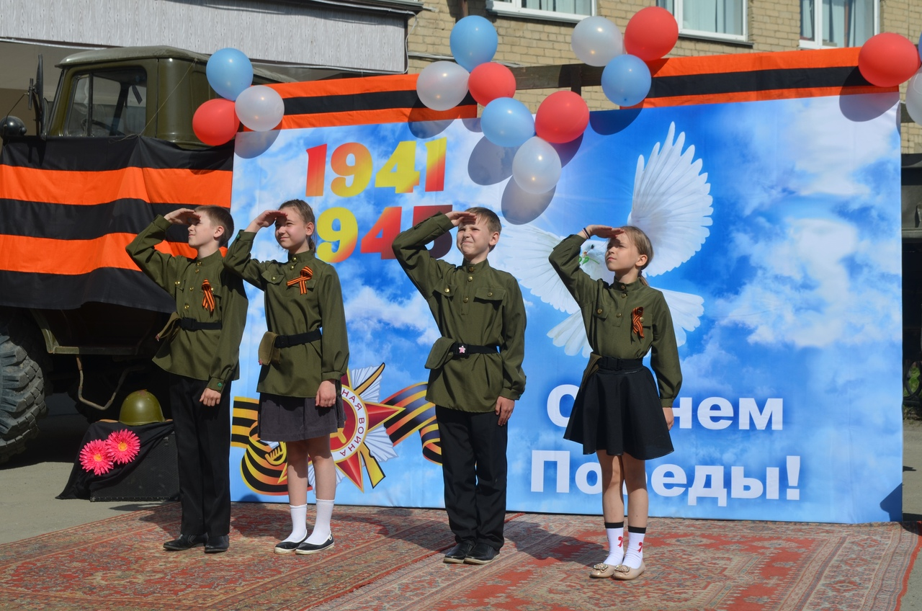

Новый год 2020 был встречен музыкально - театральной композицией «Щелкунчик». Участие принимали дети всех возрастов: дошкольники, младшие школьники и воспитанники старших классов. Артистично, увлекательно выступали главные герои. Всем запомнился мышиный король, отважный щелкунчик-,снежная королева и её снежинки, и самые веселые, юркие мышата-девчонки и мальчишки дошкольной группы.
С моими музыкальными достижениями вы можете ознакомиться на официальном сайте нашего Центра.
Каждый мой рабочий день не похож на предыдущий, ведь работа музыкального руководителя–это постоянный поиск чего-то нового, интересного, познавательного, обучающего.
Мир быстро идёт вперёд, и я стараюсь не отставать: интересуюсь всеми проблемами воспитанников, использую современные педагогические технологии музыкального воспитания: технология развития песенного творчества, технология развития исполнительских умений, технология развития танцевального творчества, технология развития в процессе использования малых форм фольклора, технология организации детского оркестра.
Любовь к любимому делу, полная отдача сил и знаний, целеустремлённость - эти качества помогают мне преодолевать все трудности в своей музыкально – воспитательной деятельности.

